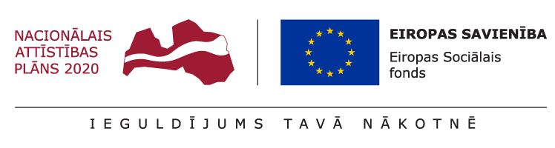
Eiropas Sociālā fonda projekts Nr. 7.1.2.2./16/I/001 „Darba tirgus prognozēšanas sistēmas pilnveide”

Pētījuma par Darba tirgus apsteidzošo pārkārtojumu sistēmas izveides iespējām un darba tirgus prognožu sasaisti ar rīcībpolitiku trešā posma rezultāti

Pēc Ekonomikas ministrijas pasūtījuma SIA “AC Konsultācijas” īsteno pētījumu par Darba tirgus apsteidzošo pārkārtojumu sistēmas izvedies iespējām un darba tirgus prognožu sasaisti ar rīcībpolitiku, kas notiek Eiropas Sociālā fonda projekta “Darba tirgus prognozēšanas sistēmas pilnveide” ietvaros.

SIA “AC Konsultācijas”, sadarbībā ar Ekonomikas ministriju, Izglītības un zinātnes ministriju un Labklājības ministriju, ir veikusi Darba tirgus apsteidzošo pārkārtojumu sistēmas (turpmāk – DTAPS) pilnveides iespēju izpēti Latvijā, līdz ar to ir noslēdzies Pētījuma 3.posms.

Pētījuma ietvaros izvērtēti esošie DTAPS elementi Latvijā, analizēti ārvalstu modeļi un to pieredze apsteidzošo pārkārtojumu ieviešanā, kā arī notikušas vairākas diskusijas ar iesaistītajām pusēm, lai identificētu un izstrādātu piemērotāko DTAPS organizatorisko modeli Latvijai. Pētījuma posma gala ziņojumā sagatavotas rekomendācijas iespējamai DTAPS struktūrai.

Pētījumā secināts, lai nodrošinātu ātrāku uz nākotnes darba tirgus vajadzībām orientētu lēmumu pieņemšanu, nepieciešams ieviest trīs posmu DTAPS modeli, kas aptvertu darba tirgus prognožu izstrādi, interpretāciju un to izmantošanu rīcībpolitikā.

Darba tirgus prognožu izstrādes posmā piedāvāts papildināt EM gatavotās kvantitatīvās darba tirgus prognozes ar nākotnes scenārijiem, kas izstrādāti, pielietojot kvalitatīvās pētījumu metodes. Nākotnes scenāriji uzlabos iedzīvotāju, darba devēju, politikas plānotāju un īstenotāju informētību par darba tirgus attīstību nākotnē.

Tāpat secināts, ka nepieciešams paplašināt darba tirgus prognožu interpretāciju, ciešāk procesā integrējot nozaru ekspertu padomes un izglītības iestādes, kā arī izveidojot reģionālos forumus, precīzākai darba tirgus vajadzību apzināšanai reģionu līmenī.

Vienlaikus, lai paātrinātu uz pierādījumiem balstītas darba tirgus politikas ieviešanu praksē, lēmumu procesu nepieciešams strukturēt, izveidojot starpinstitucionālu sadarbības platformu. Platformas izveides iespēju izpēti plānots turpināt nākamajā pētījuma posmā, ko paredzēts pabeigt līdz 2018. gada oktobra beigām.

Pašlaik pētījuma ietvaros turpinās darbs pie administratīvo datu avotu izmantošanas iespēju izpētes darba tirgus monitoringā un prognozēšanā, kas nākotnē uzlabotu pieejamo datu kvalitāti un sniegtu iespējas precīzāk apzināt darbaspēka vajadzības nozaru, profesiju un izglītības griezumā.

Ar pētījuma galarezultātiem būs iespējams iepazīties EM mājas lapā pēc pētījuma noslēguma 2019. gada pirmajā ceturksnī.

Kontaktpersona:
Dārta Gātere
SIA "AC Konsultācijas"
darta.gatere@ack.lv
67873810

